Начальная страница <- Обработки / Сервис

Печать весовых этикеток
Обработка «Печать весовых этикеток» предназначена для печати этикеток на весовой товар без использования комплекса этикетирования. Вес товаров можно ввести вручную или определить с помощью автономных весов. Данная обработка позволяет производить фасовку весового товара в подсобном помещении, в котором комплекс этикетирования не установлен или вышел из строя.
Обработка доступна в разделе «Сервис» группа «Сервис».
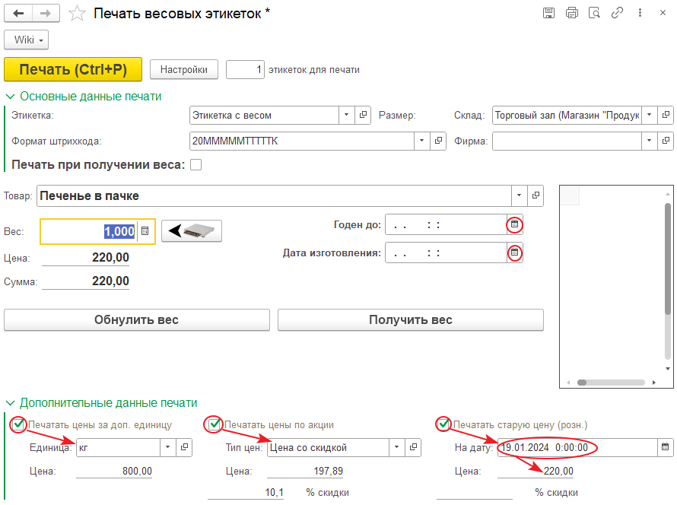Форма обработки «Печать_весовых_этикеток»
На начальном этапе необходимо заполнить группу параметров «Основные данные печати»:
- «Этикетка» — в справочнике «Шаблоны этикеток и ценников» выбирается или создается нужная этикетка товара. После выбора шаблона этикетки макет этикетки выводится в форме обработки. По мере ввода реквизитов их значения отображаются в шаблоне этикетки. Если шаблон этикетки исправлен в форме обработки, следует обработку «Печать весовых этикеток» закрыть, а затем открыть её заново. Реквизиты группы «Основные данные печати» при этом будут сохранены;
- «Формат штрихкода» — в справочнике «Весовые штрих-коды» выбирается или создается нужный формат штрих-кода весового товара. Префикс весового штрихкода не может совпадать с префиксом внутреннего штрихкода, который задан на закладке «Номенклатура» пункта «Настройки учета» раздела «Администрирование»;
- «Склад» — в справочнике «Склады» выбирается склад по которому будет определяться цена весового товара;
- «Фирма» — в справочнике «Фирмы» выбирается фирма, название которой будет распечатано на этикетке;
- «Печать при получении веса» — если флаг у реквизита установлен, кнопка «Получить вес» переименовывается в кнопку «Получить вес и распечатать». Это позволяет автоматически распечатывать этикетку при взвешивании товара на весах.
Для печати этикетки следует заполнить следующие реквизиты:
- «Товар» — в справочнике «Номенклатура» выбирается товар для этикетки;
- «Вес» — вес товара. Может быть заполнен вручную, либо нажатием кнопки «Получить вес (Ctrl+M)», если к конфигурации подключены весы. Так же получить вес товара из весов можно нажатием кнопки «Получить вес». В этикетке вес товара печатается если в шаблон добавлено поле «Номенклатура.Единица.Вес». Подробнее см. «Доступные поля шаблона этикеток и ценников»;
Кнопка «Получить вес»
- «Цена» — розничная цена базовой единицы товара. Реквизит заполняется автоматически после заполнения реквизита «Товар», если данный товар поступал на склад, указанный в реквизите «Склад». В этикетке значение реквизита «Цена» печатается если в шаблон добавлено поле «Номенклатура.Базовая единица.Розничная цена базовой единицы»;
- «Сумма» — стоимость весового товара. Реквизит заполняется автоматически после заполнения реквизита «Вес», если заполнен реквизит «Цена». В этикетке сумма печатается если в шаблон добавлено поле «Розничная сумма», либо «Розничная сумма.Дробная часть» и «Розничная сумма.Целая часть»;
- «Годен до» — дата и время годности товара. Реквизит доступен для редактирования, если в шаблоне используемой этикетки задан реквизит «Годен до» из группы «Партия;
- «Дата изготовления» — дата изготовления товара. Реквизит доступен для редактирования, если в шаблоне используемой этикетки задан реквизит «Дата производства» из группы «Партия».
Нажатием кнопки «Обнулить вес» можно обнулить вес тары на весах.
Нажатием кнопки «Получить вес» можно заполнить реквизит «Вес» весом товара на весах. (Кнопка видна, если флаг у реквизита «Печать при получении веса» не установлен).
Нажатием кнопки «Получить вес и распечатать» можно распечатать этикетку с весом завешанного товара. (Кнопка видна, если установлен флаг у реквизита «Печать при получении веса»).
Группа «Дополнительные данные печати» содержит следующие реквизиты:
- «Печатать цены за доп. единицу» — флаг у группы можно задать, если в шаблоне используемой этикетки задан реквизит «Дополнительная единица». После задания флага «Печатать цены за доп. единицу» следует указать дополнительную единицу измерения. Если у товара такая дополнительная единица есть, в поле «Цена» выводится цена за эту единицу товара. Если в справочнике «Номенклатура» на закладке «Единицы» такой единицы нет, поле «Цена» не заполняется;
- «Печатать цены по акции» — флаг у группы можно задать, если в шаблоне используемой этикетки задан реквизит «Цена по акции» из группы «Скидки». После задания флага «Печать цены по акции» следует задать «Тип цен». Если весовой товар этикетки участвует в акции по розничной цене, выводится цена акции, а в реквизите «% скидки» выводится процент скидки, заданный в реквизите «Процент скидки/наценки» выбранного типа цен;
- «Печатать старую цену (розн.)» — флаг у группы можно задать, если в шаблоне используемой этикетки из группы «Скидки» задан реквизит «Старая розничная цена». В реквизите «На дату» следует указать дату, на которую будет определена старая розничная цена товара. Если весовой товар этикетки участвует в акции по розничной цене, автоматически рассчитывается процент скидки.

